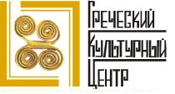

Мόσχα, 09 Ιανουαρίου 2014
Αγαπητοί φίλοι,
Στα πλαίσια των προσπαθειών για μία, όσο το δυνατό, πληρέστερη και σφαιρικότερη γνωριμία με την Ελλάδα και τον πολιτισμό της, το Κέντρο Ελληνικού Πολιτισμού (Κ.Ε.Π.) είναι στην ευχάριστη θέση να ανακοινώσει την έναρξη της Ελληνικής Κινηματογραφικής Λέσχης, η οποία θα εδρεύει στις εγκαταστάσεις του κινηματογράφου «Zvezda». To όλο εγχείρημα πραγματοποιείται σε συνεργασία με τον οργανισμό «MosCino» του Δήμου Μόσχας.
Η δεύτερη προβολή, στα πλαίσια της Κινηματογραφικής Λέσχης, θα πραγματοποιηθεί τη Δευτέρα 20 Ιανουαρίου 2014, ώρα έναρξης 19.00.
Το κόστος του εισιτηρίου ανέρχεται σε 100 ρούβλια (2,5 ευρώ) και προτίθεται να καλύψει μέρος των λειτουργικών δαπανών της αίθουσας προβολής, η οποία διατίθεται στο κοινό σε ανιδιοτελή βάση.
Οι ταινίες, που θα παρουσιασθούν στα πλαίσια της δεύτερης προβολής της κινηματογραφκκιής λέσχης, είναι τα ντοκιμαντέρ «Ο Ελαιώνας της Αίγινας» και «Φιστίκι Αιγίνης» (στην ελληνική), τα οποία είχε την ευγενική καλοσύνη να παραχωρήσει η εταιρία κινηματογραφικών παραγωγών «ΗΡΩΝΙΚΟΣ Ε.Π.Ε.», στη διοίκηση της οποίας, και δη στην κα Ηρώ Διαμαντούρου και τον κ. Νίκο Αλπαντάκη. το Κ.Ε.Π. εκφράζει τη βαθύτατη ευγνωμοσύνη του.

«Ο Ελαιώνας της Αίγινας»
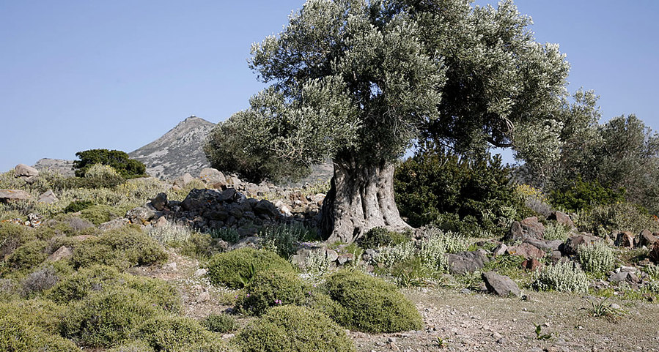
Ταινία: Ντοκιμαντέρ
Έτος παραγωγής: 2010
Διάρκεια: 28’

«Φιστίκι Αιγίνης»
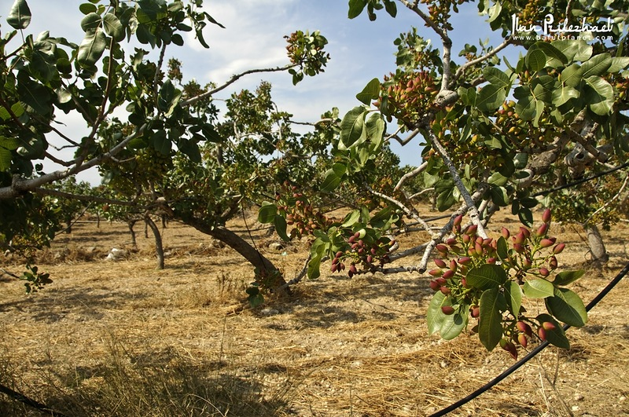
Είδος: Ντοκιμαντέρ
Έτος: 2010
Διάρκεια: 50’

Σας περιμένουμε στη διεύθυνση:

Κινηματογράφος «Zvezda», metro station «Кurskaya», 18/22, Zemlyannoi val str.

Επισυνάπτεται αναλυτικότερη περιγραφή των ταινιών.

Με εκτίμηση

Δώρα Γιαννίτση,
διευθύντρια Κέντρου Ελληνικού Πολιτισμού

